Приложение № 1
к документации открытого запроса предложений
№ 38-ОМТС-05/2012
ТЕХНИЧЕСКОЕ ЗАДАНИЕ.

Техническое задание на проведения открытого запроса предложений на право заключения договора на поставку Выпрямителей катодной защиты
В-ОПЕ-М3-С1-63-48-У1-В

- Количество поставляемого товара.

№ | Наименование Товара | Количество
1 | Выпрямитель катодной защиты В-ОПЕ-М3-С1-63-48-У1-В | 33 шт.

- Вид поставляемого товара:

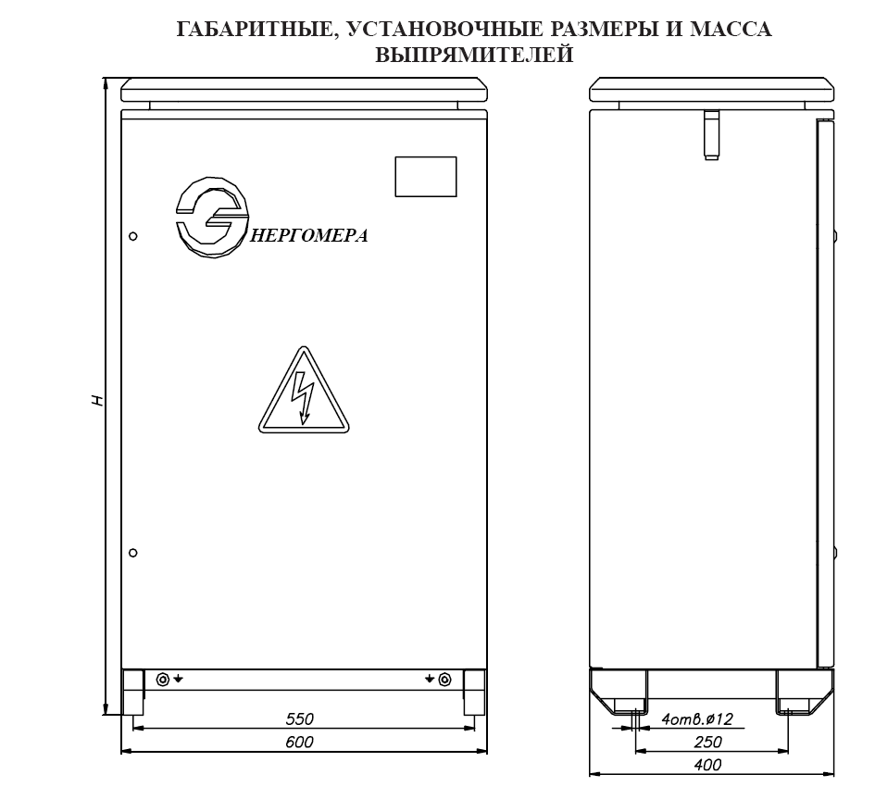

Автоматические выпрямители «ЭНЕРГОМЕРА» В-ОПЕ-М3, серии В, предназначены для эффективной электрохимической (катодной) защиты подземных металлических сооружений (газопроводов, нефтепроводов, продуктопроводов, резервуаров-хранилищ, объектов коммунального хозяйства и других аналогичных объектов) от электрохимической (почвенной) коррозии. Предназначены для размещения на открытом воздухе (категория размещения – 1).

- Сведения о начальной (максимальной) цене Договора:
Начальная максимальная цена Договора-3 508 547,13 (Три миллиона пятьсот восемь тысяч пятьсот сорок семь) рублей 13 копеек, с учетом НДС, без учета доставки.
№ | Наименование товара | Количество | Цена за ед.  с НДС  (руб.) | Сумма  с НДС  (руб.)
1 | Выпрямитель катодной защиты В-ОПЕ-М3-С1-63-48-У1-В | 33 шт. | 106 319,61 | 3 508 547,13
В цену Товара включена стоимость маркировки, тары и упаковки. Цена остается неизменной на весь срок действия Договора.
- Место поставки товара :
Согласно проекту договора (Приложение № 2).

- Сроки поставки товара.
Согласно проекту договора (Приложение №2).

- Оплата за поставляемый товар:
Согласно проекту договора (Приложение №2).

- Цель поставки товара :
Для замены старого оборудования, выработавшего свой ресурс.

- Условия поставки:
Покупатель обязуется забрать Товар со склада Поставщика в течение 7 (семи) дней после получения извещения о готовности Товара к отгрузке, согласно проекту договора (Приложение №2).

- Требования к поставке товара.
Поставляемый Товар должен быть промаркирован, затарен и/или упакован. При этом маркировка, тара и упаковка Товара должны соответствовать обязательным стандартам, обеспечивать его сохранность при перевозке, транспортировке и хранении.

- Порядок сдачи и приемки товара, требования к документам на товар.
Согласно проекту договора (Приложение №2).

11. Требования к качеству поставляемого товара.

Товар должен соответствовать:
- ГОСТ Р 51164-98 «Трубопроводы стальные магистральные. Общие требования к защите от коррозии» (кроме уровня пульсации выходного тока)
- ГОСТ 9.602-2006 «Сооружения подземные. Общие требования к защите от коррозии».
Товар должен быть сертифицирован, сертификат соответствия Госстандарта России РОСС.RU.АЮ11. 00204, выданный Органом по сертификации «ВНИИГАЗ-СЕРТИФИКАТ»

12. Гарантийные обязательства.
Гарантийный срок на поставляемый Товар, указанный в товаросопроводительных документах (паспорте на Товар или инструкции по эксплуатации) устанавливается производителем.

